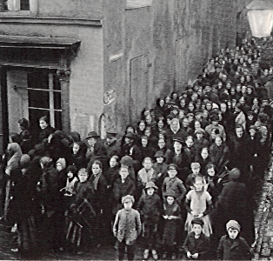
Info:
Steckrüben gab es in allen Variationen:
Steckrübensuppe, Steckrüben mit Kartoffeln, braune Steckrüben, Steckrübenauflauf, Steckrübenpudding, Steckrübenfrikadellen, Steckrübenauflauf, Steckrübenmarmelade usw.

Das Durchschnittsgewicht eines Erwachsenen:
1914: 60 kg
1918: 49 kg
Der Steckrübenwinter 1916/17

Seit zwei Stunden steht Hans vor dem Bäckerladen. Es ist klirrend kalt, das Thermometer nähert sich minus 18 Grad. Eigentlich wäre Hans jetzt in der Schule, aber es sind Kohleferien. Die Schulen haben keine Kohlen mehr zum Heizen (damals wurde nur mit Kohlen geheizt). Endlich steht er am Ladentisch. Er kommt dran. Er kauft zwei Brotlaibe zu je 1 kg. Das ist die Wochenration für ihn, seine Mutter und seine jüngeren Geschwister Franz und Anna.
Auf dem Weg nach Hause kommt er am Bahnhof vorbei. Dort werden Steckrüben verkauft. Hans denkt mit Widerwillen an sie. Sie schmecken oft herb, manchmal holzig und sind oft so scharf wie Rettiche.
Zu Hause gibt es Mittagessen. Es besteht aus klein geschnitzelten Rüben, die durch eine dünne Soße zusammengehalten werden, und aus drei Kartoffeln pro Kopf. Mutter sagt leise und undeutlich: „Ich kann nichts dafür – morgen bekomme ich vielleicht ein paar Eier, Kartoffeln, Mehl und Milch. Ich habe ja noch das Silber von Tante Berta, das sie uns hinterlassen hat.
Schlange vor einer Bäckerei im Winter 1917
Arbeitsauftrag:

- Lies den Text oben gründlich durch.

- Beschreibe in sachlichen Worten die Ernährungslage der Menschen.

- Zu welchen Problemen kann diese Ernährung führen?

